НИУ ИТМО

Факультет программной инженерии и компьютерной техники

Направление подготовки 09.03.04 Программная инженерия

Дисциплина «Вычислительная математика»

**Отчет**

По лабораторной работе №6 «ЧИСЛЕННОЕ РЕШЕНИЕ ОБЫКНОВЕННЫХ

ДИФФЕРЕНЦИАЛЬНЫХ УРАВНЕНИЙ»

Вариант 27

Выполнил:

*студент группы P32131*

*Овсянников Роман Дмитриевич*

Преподаватель:

*Малышева Татьяна Алексеевна*

Санкт-Петербург,

2023 г.

**Цель работы:**

Решить задачу Коши для обыкновенных дифференциальных уравнений численными методами

**Описание алгоритма решения задачи и рабочие формулы используемых методов:** Поскольку в моем варианте использовался простой метод Эйлера, а не модифицированный, то формула получения значения на каждом шаге, следующая: . Она использует значение, полученное на прошлом шаге, а также использует его для вычисления значения функции f(x, y).

Для определения точности использовалось правило Рунге: . Где y^h – это значение, полученное с шагом h, а y^(h/2) – значение полученное с шагом h/2. Р в этой формуле – порядок точности метода: 2 для Эйлера и 4 для Рунге-Кутта.  
Для определения точности метода Адамса использовалась формула 

Поскольку чтобы запустить метод Адамса нам надо знать первые 4 значения, я их считаю методом Рунге-Кутта следующими формулам

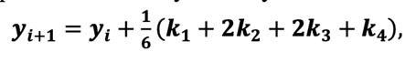  
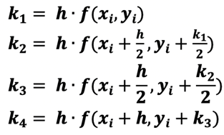

Сам метод Адамса немного сложнее Эйлера, он использует формулу 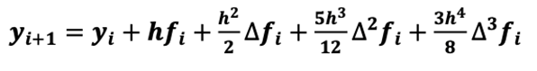, где 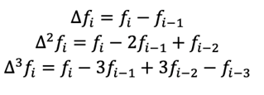

и начинается только с 5-го узла, поскольку использует предыдущие 4 шага.

**Листинг программы:**   
Код программы: <https://github.com/Ja1rman/Computational-Mathematics/blob/main/lab6/main.go>

**Результаты выполнения программы и графики**:

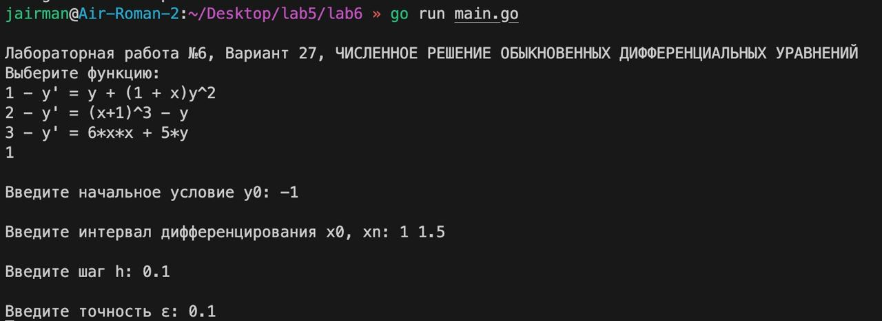

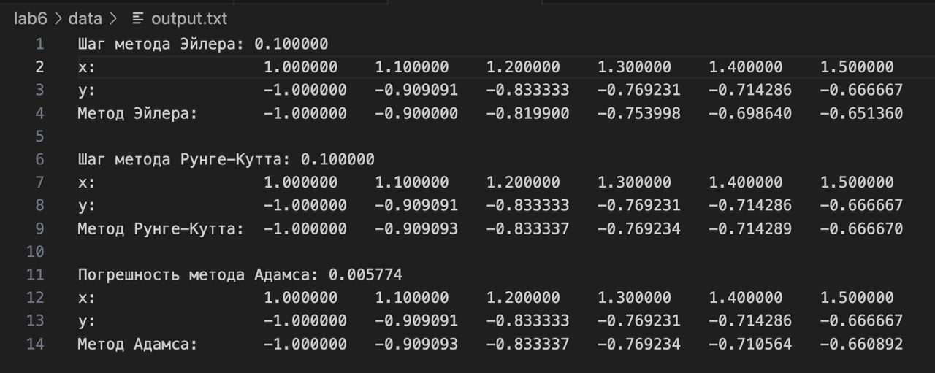

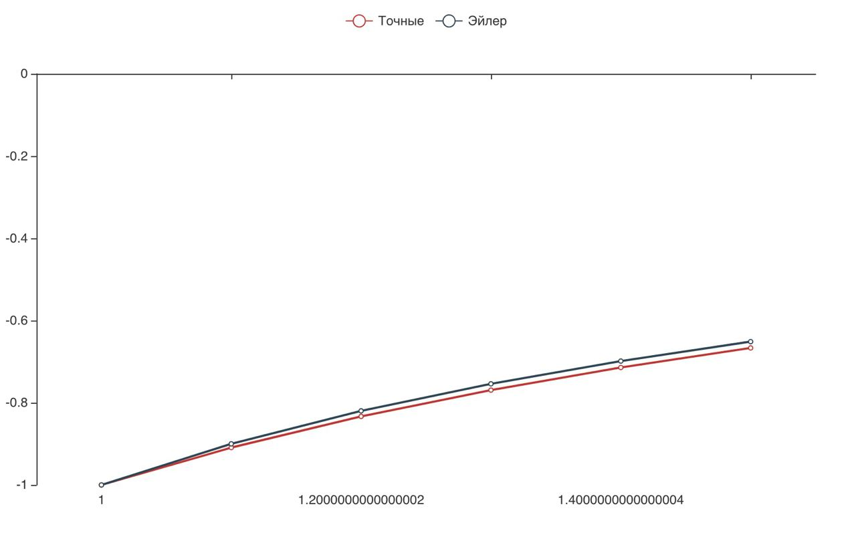

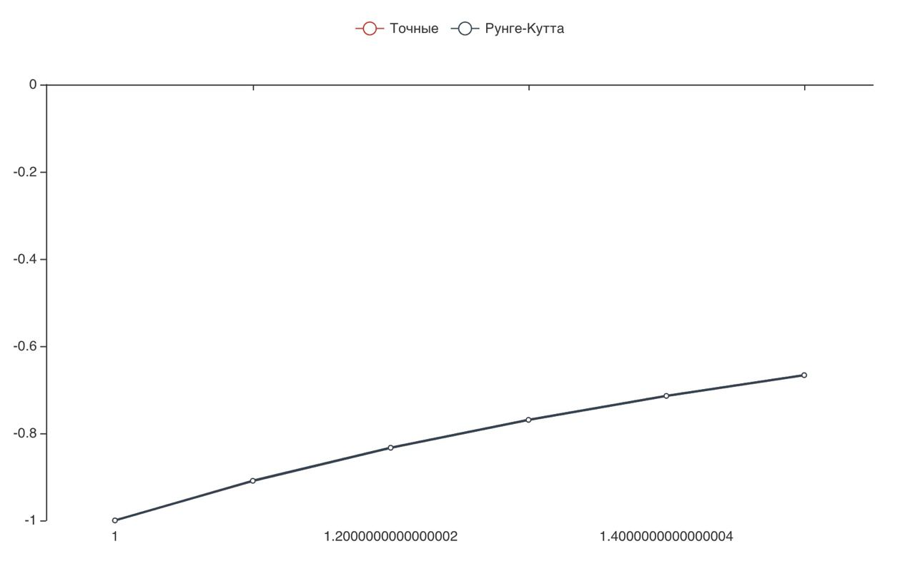

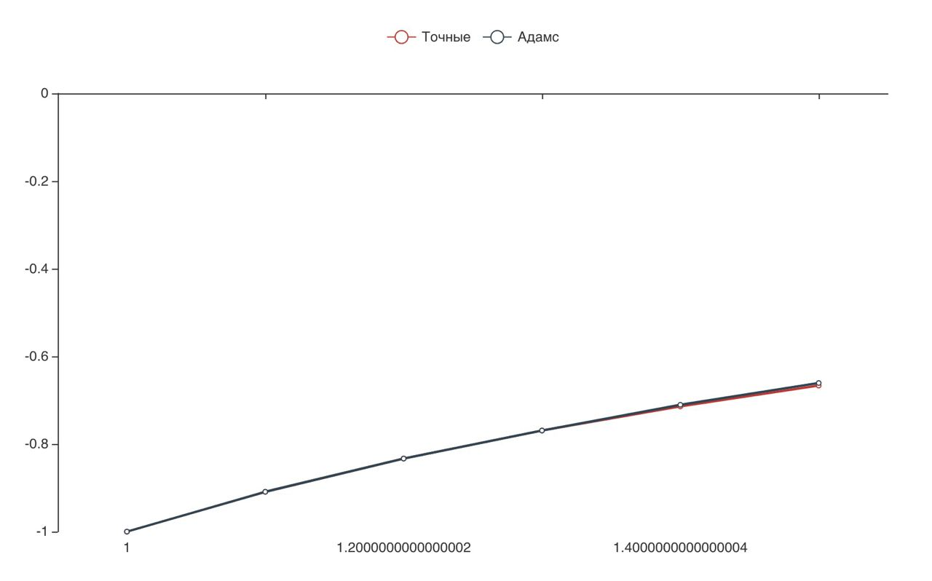

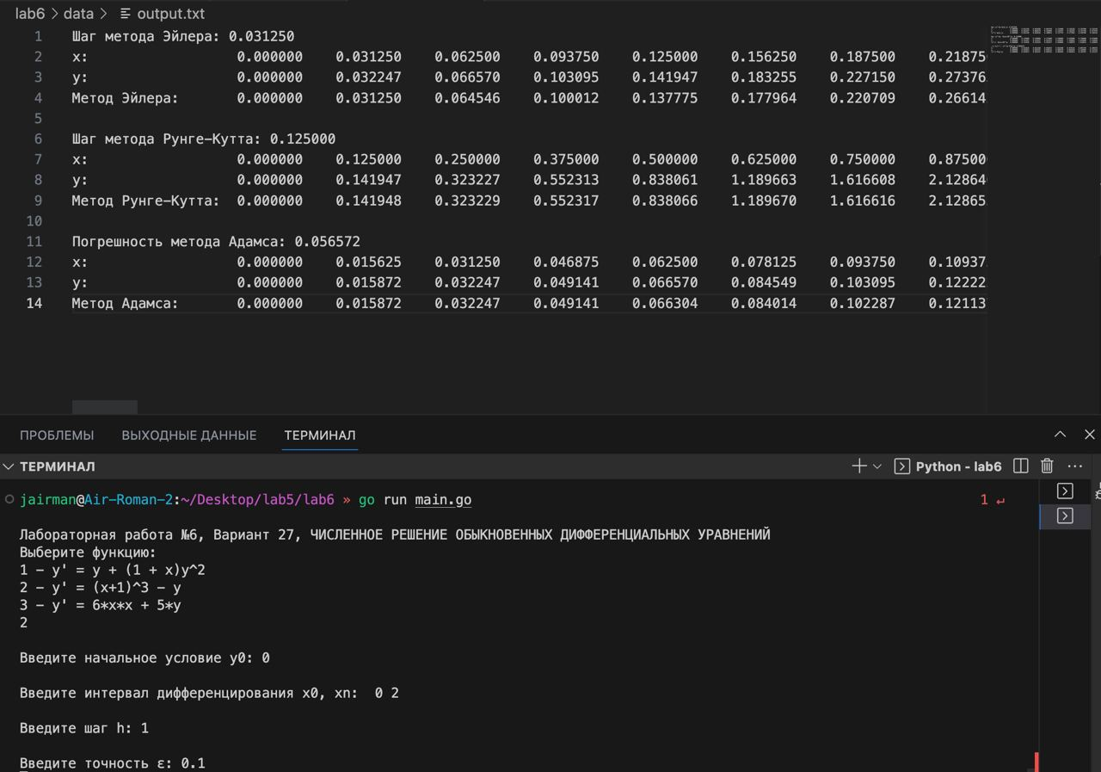

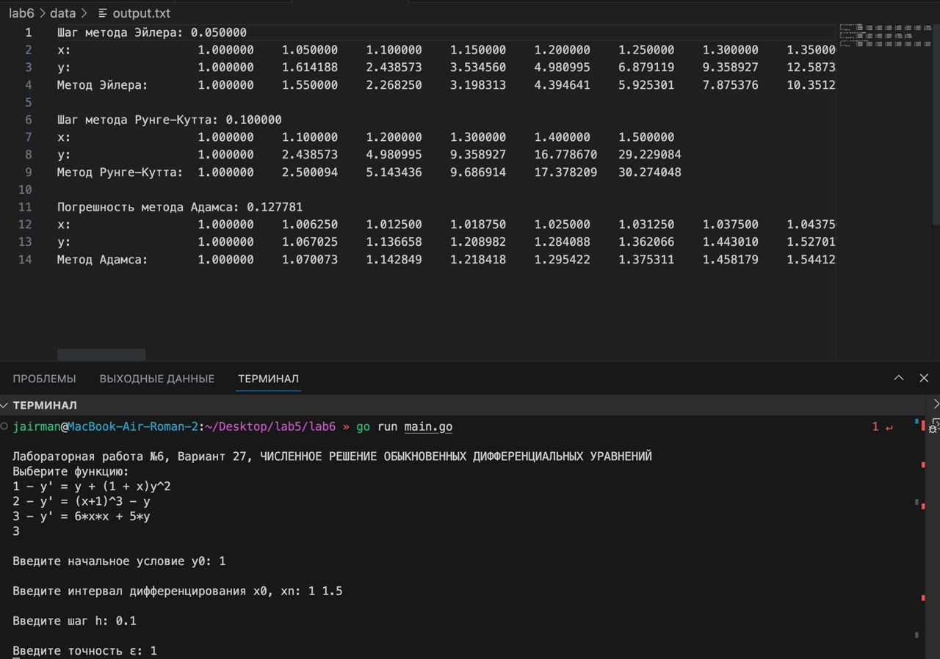

**Вывод:**

В результате выполнения данной лабораторной работой я познакомился с численными метода дифференцирования и реализовал метод Эйлера, метод Рунге-Кутта и метод Адамса на языке программирования Go.

Одношаговый метод Эйлера является самым неточным из представленных, но и самым простым для вычислений. Многошаговый метод Адамса, который используется в работе, имеет порядок точности = 4, его вычисления сложны и напоминают метод Рунге-Кутта, с отличием в том, что тут каждое новое значение находится на основе 4-х предыдущих, а не 1.